淡江時報 第 784 期
阿驚與蛋捲-女大十八變
漫畫

2010/09/27

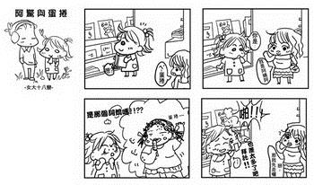
作者�黃丹青

